**PENGARUH *INFLUENCER ENDORSEMENT, ELECTRONIC WORD OF MOUTH (E-WOM) DAN CUSTOMER EXPERIENCE* TERHADAP *PURCHASE INTENTION* PADA PLATFORM TIKTOK BRAND ERIGO**

( Study Kasus Konsumen di Kota Tangerang Selatan )

**SKRIPSI’**

‘Sebagai Salah Satu Persyaratan untuk Mendapatkan

Gelar Sarjana Manajemen dari

Program Studi Manajemen



**ALDIANSYAH**

**NIM: 2061201145**

**‘INSTITUT TEKNOLOGI DAN BISNIS AHMAD DAHLAN**

**JAKARTA**

**2024**

# 

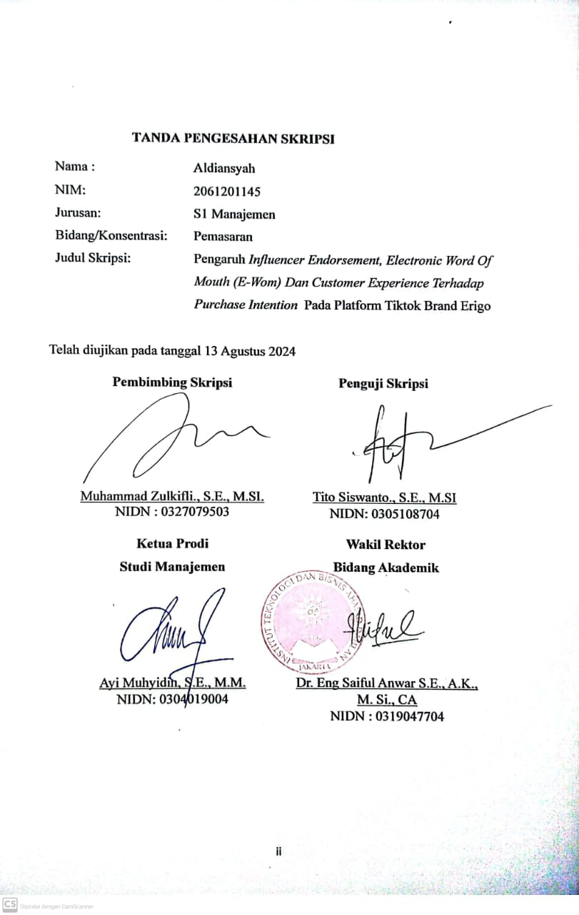

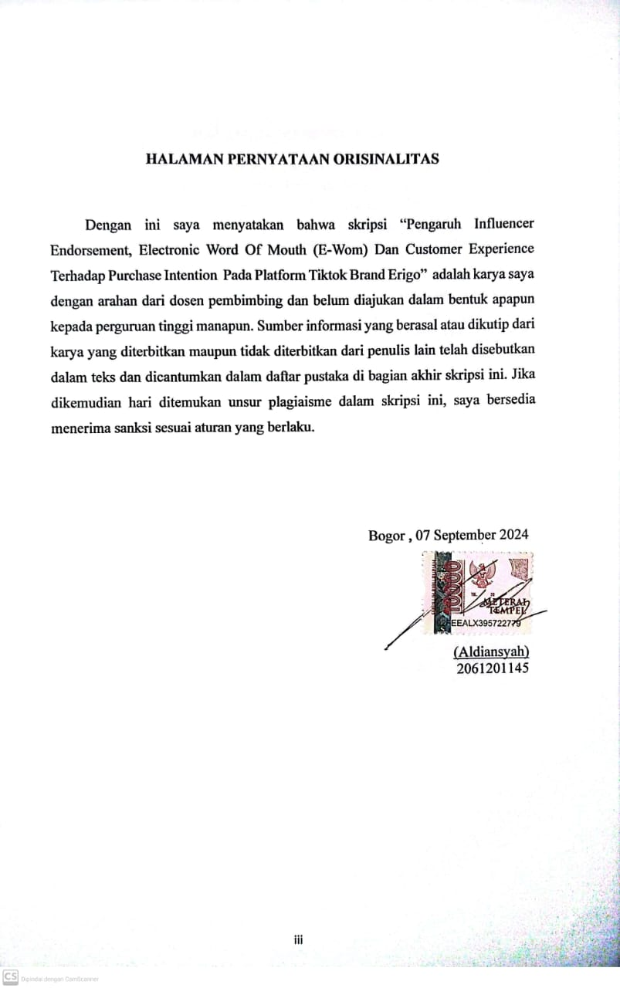

# HALAMAN PERSEMBAHAN

Segala puja dan puji syukur saya panjatkan kehadirat Allah subhanahu wa ta’ala, Tuhan Yang Maha Esa. Atas limpahan Rahmat dan karunia-Nya serta kemudahan yang diberikan sehingga saya dapat menyelesaikan skripsi ini tepat pada waktunya. Dengan ini penulis juga mengucapkan banyak terima kasih kepada semua yang telah membantu dalam penyusunan skripsi ini. Untuk itu saya mempersembahkan karya ini untuk:

1. Kedua orang tua dan seluruh keluarga besar yang telah memberikan dukungan, terkhusus untuk Ayah saya, Alm Dede Rosadi dan Ibu saya, Mida elia dan Ayah tiri saya Rusdianto, Nenek saya dan keluarga besar, yang senantiasa memberikan perhatian dan doa untuk kemudahan dan kekuatan saya dalam menyusun skripsi ini hingga bisa selesai tepat waktu.
2. Tidak lupa, rasa terima kasih saya sampaikan kepada sosok yang telah menjadi guru dan orang tua bagi saya, yaitu Pak Julu, selaku Ketua Yayasan Yatama. Beliau telah dengan sabar mengurus, membimbing, dan memberikan perhatian serta doa selama 12 tahun. Semoga Allah SWT memudahkan segala urusan beliau dan memberkahi setiap amal yang telah beliau lakukan.
3. Terima kasih yang sebesar-besarnya kepada Dr. Ririn Wulandari dan Bapak Khairullah atas bimbingan dan bantuan yang telah diberikan selama ini. Dukungan serta arahan dari Anda berdua sangat berarti dalam perjalanan saya.
4. Keluarga besar Forum Mahasiswa Beasiswa (FORMASI), Ikatan Mahasiswa Muhammadiyah (IMM), dan Ikatan Mahasiswa Manajemen ITB Ahmad Dahlan (IMMADA) yang telah memberikan kebersamaan serta pembelajaran yang sangat luar biasa bagi saya.
5. Serta untuk seseorang yang hadir dan mengisi kehidupan dalam hidup penulis, saya ucapkan terima kasih,kepada teman-teman terdekat saya yaitu Intan Rahmaniah, Ananda Fiqih Suditama, Nur Annisa Sispa, Pia Indiawarti, Marlia Yulianita, Aldiansyah, Zahra Renata Rohalia, Nopal Nuuryadin, Muhammad Alif Baihaqi Bharmady, Siti Hafsoh, Fadhilla Nadyatuzzahra, Dika Satura Fahrenzia, Muhammad Andhika Firdaus, Dimas Pratama Putra

# KATA PENGANTAR

Bismillahirahmanirahim…

Puji Syukur Kehadirat ALLAH yang telah memberi nikmat sehat dalam masa kuliah selama ini sehingga penulis dapat menyelesaikan skripsi sebagai syarat kelulusan pendidikan S1 selama 4 tahun. Penelitian ini dengan “***Pengaruh Influencer Endorsement, Electronic Word Of Mouth (E-Wom) Dan Customer Experience Terhadap Purchase Intention Pada Platform Tiktok Brand Erigo.***

Pada kesempatan ini, penulis mengucapkan terimakasih yang sebesar-besarnya kepada bapak Zulkifli S.E.,M.Si. selaku dosen pembimbing yang telah bersedia meluangkan waktu dan tenaganya untuk memberikan bimbingan dan pengarahan kepada penulis untuk menyelesaikan proposal skripsi ini. Penulis mengucapkan terimakasih kepada bapak Tito Siswanto S.E.,MSi. selaku dosen penguji yang telah meluangkan waktu dan membantu penyempurnaan skripsi ini. Penulis mengucapkan terimakasih banyak kepada pihak-pihak yang telah berkontribusi langsung maupun tidak langsung dalam penulisan skripsi ini. Penulis juga mengucapkan terimakasih dan hormat setinggi-tinggi nya kepada Orang Tua atas do’a dan dorongan motivasi agar penulis dapat menyelesaikan studi ini. Akhir kata, semoga karya tulis ini mendatangkan manfaat bagi penulis dan menjadi inspirasi untuk pembaca dimasa yang akan datang.

Tangerang Selatan, 13 Agustus 2024

Aldiansyah

**DAFTAR ISI**

BAB I PENDAHULUAN xi

1.1 Latar Belakang 1

1.2 Batasan Masalah 6

1.3 Rumusan Masalah 7

1.4 Tujuan Masalah 7

1.5 Manfaat Masalah 7

BAB II TINJAUAN PUSTAKA 9

2.1 Dasar Teori 9

2.1.1 Definisi Pemasaran 9

2.1.2 Definisi Manajemen Pemasaran 9

2.1.3 Definisi Pemasaran Digital 10

2.1.4 Definisi Influencer 10

2.1.5 Definisi Eloktronik word of mount (e-WOM) 11

2.1.6 Definisi Customer Experience 13

2.1.7 Definisi purchase intention 14

2.1.8 Penelitian Terdahulu 16

2.1.9 Hipotesis 19

BAB III METODE PENELITIAN 19

3.1 Desain Penelitian 20

3.2 Objek dan Waktu Penelitian 20

3.3 Variabel Penelitian 22

3.4 Operasional Variabel 22

3.5 Teknik Pengumpulan Data 24

3.6 Teknik Pengumpulan Sampel 24

3.6.1 Populasi 24

3.6.2 Sampel 24

3.7 Teknik Analisis Data 25

3.7.1 Skala Likert 25

3.7.2 Metode SEM-PLS 25

3.7.3 Uji Kualitas Data 28

3.7.4 Uji Hipotesi 29

BAB IV HASIL PENELITIAN DAN PEMBAHASAN 31

4.1 Gambaran Umum Perusahaan 31

4.1.1Sejarah Singkat Perusahaan 31

4.1.2 Visi & Misi Erigo 32

4.1.3 Struktur Organisasi 33

4.1.4 Media Sosial Erigo 33

4.2 Deskripsi Data 34

4.2.1 Karakteristik Responden 34

4.2.2 Kesimpulan Karakteristik Responden 37

4.2.3 Hasil Tanggapan Responden 38

4.3 Analisis Data dan Interpretasi Hasil 48

4.3.1 Uji Kelayakan Model 49

4.4 Uji Hipotesis 57

4.5 Interpretasi Hasil 58

BAB V SIMPULAN DAN SARAN 60

5.1 Simpulan 60

5.2 Saran 61

**DAFTAR GAMBAR**

Gambar 4. 1 Logo Erigo 31

Gambar 4. 2 Alur Sejarah Erigo 32

Gambar 4. 3 Follower Medial Sosiall Erigo 33

Gambar 4. 4 Dialgralm Domisili 34

Gambar 4. 5 Dialgralm Penggunal Tiktok 35

Gambar 4. 6 Dialgralm Pernalh membeli Produk Erigo 36

Gambar 4. 7 Outer Model Fit 53

Gambar 4. 8 Palth Coefficient & P Vallue 56

**DAFTAR TABEL**

Tabel 2. 1 Peneliti Terdahulu 17

Tabel 2. 2 Kerangka Pemikiran 18

Tabel 3. 1 Operasional Variabel 22

Tabel 3. 2 Skala Likert 25

Tabel 4. 1 Domisili 34

Tabel 4. 2 Penggunal Tiktok 35

Tabel 4. 3 Penggunal Tiktok 36

Tabel 4. 4 Distribusi Jalwalbaln Responden Indikaltor Trustworthiness 38

Tabel 4. 5 Distribusi Jalwalbaln Responden Indikaltor Exvertise 39

Tabel 4. 6 Distribusi Responden Indikaltor ALttralctiveness 39

Tabel 4. 7 Distribusi jalwalbaln Pembicalral (tallkers) 40

Tabel 4. 8 Distribusi jalwalbaln responden indikaltor Topik (topics) 41

Tabel 4. 9 Distribusi jalwalbaln responden indicaltor ALlalt (tools) 41

Tabel 4. 10 Distribusi jalwalbaln responden Palrtisipalsi. (tallking palrt) 42

Tabel 4. 11 Distribusi jalwalbaln responden Pengalwalsaln, (tralcking) 42

Tabel 4. 12 Distribusi jalwalbaln responden indikaltor Pembedal (Differentialtor) 43

Tabel 4. 13 Distribusi jalwalbaln responden indikaltor Emosi (Mood) 44

Tabel 4. 14 Distribusi jalwalbaln responden indicaltor Terkenalng 44

Tabel 4. 15 Distribusi jalwalbaln responden indicaltor Bentuk Fisik 45

Tabel 4. 16 Distribusi jalwalbaln responden indicaltor Kesetialaln (Loyall) 45

Tabel 4. 17 Distribusi jalwalbaln responden indikaltor Exploraltory interest (Minalt Eksploraltif) 46

Tabel 4. 18 Distribusi jalwalbaln responden indikaltor Preferentiall interests ( Minalt Preferentiall ) 47

Tabel 4. 19 Distribusi jalwalbaln responden indikaltor Referentiall interests (Minalt Referentiall ) 47

Tabel 4. 20 Distribusi jalwalbaln responden indikaltor Tralnsxonall interest (Minalt Tralnsxonall ) 48

Tabel 4. 21 Halsil Uji Outer Loalding Talhalp Pertalmal 50

Tabel 4. 22 Halsil Construct Relialbility & Vallidity Talhalp Pertalmal 51

Tabel 4. 23 Halsil Uji Outer Loalding Talhalp Kedual 52

Tabel 4. 24 Halsil Construct Relialbility & Vallidity Talhalp ALkhir 53

Tabel 4. 25 Nilali Cross Loalding alntalr Indikaltor dengaln Konstruk 54

Tabel 4. 26 ALveralge Valrialnce Extralcted 55

Tabel 4. 27 Halsil ALnallisis Palth Coefficient 56

Tabel 4. 28 Halsil ALnallisis Nilali T-Staltistik daln P Vallues 57

Tabel 4. 29 Halsil ALnallisis R Squalre daln ALdjusted R Squalre 57